ТЕМА 3. СЕГМЕНТИРОВАНИЕ ТУРИСТИЧЕСКОГО РЫНКА
3.1 Общие принципы сегментирования рынка
3.2 Признаки, критерии и методы сегментации рынка
3.3 Этапы сегментирования
3.4 Особенности сегментирования в маркетинге туризма (на примере важнейшей группы – потребителях)

3.1 Общие принципы сегментирования рынка
В общем смысле, в маркетинге само понятие «сегментация» представляет собой разделение рынка на сегменты, где «сегмент» понимается как «(от лат. segmentum — отрезок, полоса, от seco — режу, рассекаю) — часть чего-либо»; в экономике же чаще встречается понятие «сегментация рынка» - «процесс разбивки потребителей или потенциальных потребителей на рынке на различные группы (или сегменты), в рамках которых потребители имеют схожие или аналогичные запросы, удовлетворяемые определенным комплексом маркетинга» [1].
На наш взгляд, такое (узкое) понимание сегментации рынка в экономике, не в полной мере определяет все сегменты рынка, который состоит не только из потребителей, но и других субъектов окружения туристического предприятия – поставщиков, конкурентов, контактных аудиторий и т.д. – всего, что относится к макро-, и мезо-среде, в которой предприятие развивается. Эта научная проблема предопределяет рассмотреть понятие «сегментация рынка» более подробно.
Более широко понятие «сегментация рынка» рассматривает российский ученый В.Е. Ланкин – в его понимании, данное понятие не рассматривается с точки зрения только сбыта (основного предназначения маркетинга), а с точки зрения понимания маркетинга именно как прикладного инструмента менеджмента на предприятии. Этот ученый утверждает, что «сегментация рынка – деление (дифференциация) любого рынка на отдельные части (сегменты) с учетом множества критериев и факторов», где сегментом рынка является не только потребитель, а «группы потребителей, продуктов или предприятий, обладающих общими характеристиками»; при этом существуют и различные признаки сегментации различных рынков, в которых развивается предприятие (например, географические сегменты, ценовые сегменты, сегмент рынка по уровню доходов потребителей и т.п.) [7].
В общих чертах, процесс сегментирования рынка представлен на рисунке 3.1.
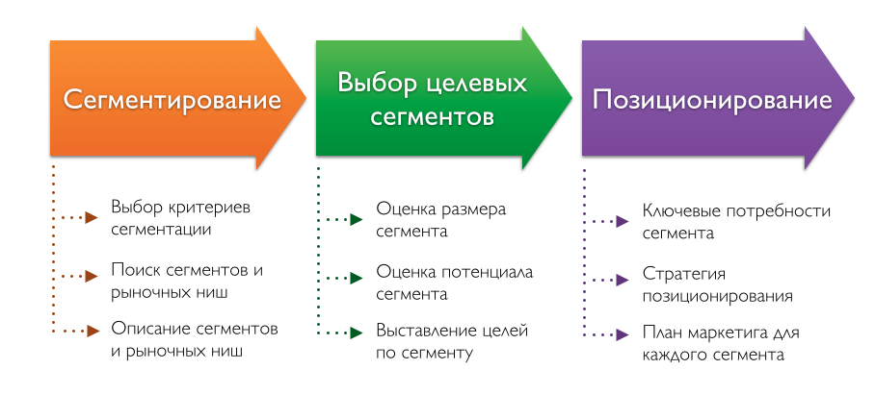
Рисунок 3.1 – Процесс сегментирования рынка

Принципы сегментирования представлены на рисунке 3.2.

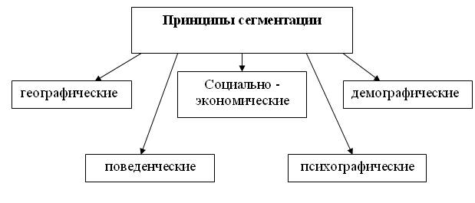
Рисунок 3.2 – Принципы сегментирования рынка

3.2 Признаки, критерии и методы сегментации рынка
Основными признаками сегментации рынка по группам потребителей являются географические, демографические, личностные, поведенческие и др. характеристики. Сегмент рынка по группам потребителей определяется по совпадению у определенных групп потребителей нескольких признаков. В идеальном случае сегмент рынка – это группа потребителей, которые сходны по своим специфическим нуждам и потребностям и одинаково реагирующие на комплекс маркетинга.
Признаками сегментации рынка по группам продуктов могут быть функциональные и технические параметры продукта, цена и т.п.
Признаками сегментации рынка по предприятиям-конкурентам являются величина предприятия, качественные показатели продукта, цена, каналы сбыта, продвижение продукта на рынке и т.п.
Сегментация рынка по потребителям, по продуктам и предприятиям взаимно дополняют друг друга и все полученные результаты рассматриваются в комплексе, что позволяет правильно выбрать наиболее эффективный сегмент рынка.
Очевидно, что при таком рассмотрении сегментации рынка, существует и множество критериев отбора различных рынков. По определению, критериями сегментации и отбора рынков являются способы оценки выбора того или иного сегмента рынка
Наиболее распространенными критериями сегментации являются:
– емкость сегмента, по которой определяется число потенциальных потребителей и, соответственно, необходимые производственные мощности;
– каналы распространения и сбыта продукции (работ, услуг), позволяющие решить вопросы о формировании сети сбыта;
– устойчивость рынка, позволяющая сделать выбор о целесообразности загрузки мощностей предприятия;
– прибыльность, показывающая уровень рентабельности предприятия на данном сегменте рынка;
– совместимость сегмента рынка с рынком основных конкурентов, позволяющая оценить силу или слабость конкурентов и принять решение о целесообразности и готовности внесения дополнительных затрат при ориентации на таком сегменте;
– оценка опыта работы конкретного персонала предприятия (инженерного, производственного или сбытового) на выбранном сегменте рынка и принятие соответствующих мер;
– защищенность выбранного сегмента от конкуренции.
Для более глубокого понимания процесса сегментации рынка, интерес представляют результаты исследований другого российского ученого-экономиста А.А. Паршина [8].
Этот ученый утверждает, что сегментация может осуществляться при последовательном применении нескольких критериев. Важно, чтобы сегменты не оказались слишком малочисленными, т.е. невыгодными для коммерческого освоения.
Ученым выделяются "базовые" методы сегментирования, важнейшим из которых является кластерный анализ потребителей (таксономия). Кластеры потребителей формируются объединением в группу тех, кто дает сходные ответы на заданные вопросы. Покупатели могут быть объединены в кластер, если они имеют сходный возраст, доход, привычки и т.п. Сходство между покупателями основывается на разных измерителях, но часто в качестве меры сходства используется взвешенная сумела квадрата различий между ответами покупателей на вопрос. Выходом алгоритмов кластеризации могут быть иерархические деревья или объединение потребителей в группы. Существует достаточно большое количество кластерных алгоритмов.
Например: "отношение потребителя к новизне товара" – т.е. по психологическому принципу (рисунок 3.3).
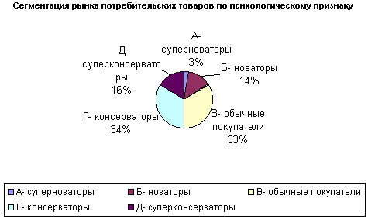
Рисунок 3.3 – Сегментация рынка товаров по психологическому признаку (пример)
Сегментация потребителей на основе кластерного анализа является "классическим" методом.
В то же время существуют методы сегментирования рынка на основе так называемой "продуктовой сегментации" или сегментации рынка по параметрам продукции. Она имеет особенно важное значение при предоставление новых услуг. Особое значение приобретает сегментация по продукту, базирующаяся на изучении долгосрочных тенденций на рынке.
В современных условиях для повышения своей конкурентоспособности и правильного определения емкости рынка предприятию уже недостаточно проводить сегментацию рынка только в одном направлении - определение групп потребителей по каким-то признакам. В рамках интегрированного маркетинга необходима еще и сегментация самого изделия (услуги) по наиболее важным для его продвижения на рынке параметрам. С этой целью используется метод составления функциональных карт - проведение своего рода двойной сегментации, по изделию (услуге) и потребителю. «Функциональные карты" могут быть однофакторными (сегментация проводится по какому-то одному фактору и для однородной группы изделий) и многогофакторными (анализ того, для каких групп потребителей предназначена конкретная модель изделий и какие ее параметры наиболее важны для продвижения продукции на рынке) С помощью составления функциональных карт можно определить на какой сегмент рынка рассчитано данное изделие, какие его функциональные параметры соответствуют тем или иным запросам потребителей.
При разработке новой продукции (услуги) данная методика предполагает, что должны учитываться все факторы, отражающие систему потребительских предпочтений, и одновременно технические параметры нового изделия (услуги), при помощи которых можно удовлетворить запросы потребителя; определяются группы потребителей, каждая со своим набором запросов и предпочтений; все выбранные факторы ранжируются по степени значимости для каждой из групп потребителей.

В мировой практике наиболее распространенные 2 принципиальных подхода к маркетинговому сегментированию.
Сегментирование по методу "a priory"
При выборе количества сегментов, на которое должен быть разбит рынок, обычно руководствуются целевой функцией - определение наиболее перспективного сегмента. Очевидно, излишним при формировании выборки является включение в нее сегментов, чей покупательский потенциал достаточно мал по отношению к исследуемому изделию. Количество сегментов, как показывают исследования, не должно превышать 10, превышение обычно связано с излишней детализацией признаков сегментирования и ведет к ненужному "размыванию" признаков.
Например, при сегментации по уровню дохода рекомендуется разбивка всех потенциальных покупателей на равные по объему сегменты, с учетом того, чтобы объем каждого из сегментов был, по крайней мере, не меньше предполагаемого объема реализации услуг, основанного на знании производственных мощностей предприятия. Наиболее удачным примером, поясняющим вышесказанное и демонстрирующим возможность разбивки потенциальных потребителей на устойчивые сегментные группы, может послужить сегментация населения по признаку дохода, когда все население разбивается на пять 20% групп. Представленное распределение объема доходов по пяти 20% группам населения приводится регулярно в статистических сборниках и сводках, аналогично, представленному в таблице 3.1

Таблица 3.1 – Распределение объема доходов по группам населения, %
% населения | Наименование группы населения | Апрель 2013 | Апрель 2014 | Апрель 2015
20% | "нижняя" | 10.60 | 6.80 | 7.80
20% | "нижняя средняя" | 15.30 | 11.60 | 12.70
20% | "средняя" | 19.20 | 16.40 | 17.30
20% | "высокая" | 23.80 | 23.20 | 23.40
20% | "элит класс" | 31.10 | 42.00 | 38.80

Метод "К-сегментирования" ("post hoc" метод)
Метод "К-сегментирования" ("post hoc" метод) направлен на поиск признаков сегментирования с последующим отбором сегментов. Метод подразумевает, что существует потребительский рынок, структура которого не известна и не может быть определена "a priory" по задаваемым признакам.
Условия эффективности реализации метода:
Наличие у фирмы минимум 100 клиентов (покупателей или лиц, которым оказывается услуга) в месяц.
Возможность проведения опроса клиентов фирмы.
Наличие специального программного обеспечения "ДА-система 4.0" (фирмы "Контекст") или STATISTICA 4.3 (фирмы StatSoft).

3.3 Этапы сегментирования
Этапы сегментирования:
1. Определение возможных признаков сегментирования
Очевидно, что признаки сегментирования не могут быть определены без соответствующего изучения потребителей. Но, тем не менее, всегда существует возможность предположить возможные признаки сегментирования. Во-первых, можно опросить продавцов фирмы, непосредственно осуществляющих продажи клиентам на предмет способов возможного деления потребителей. А во-вторых, можно воспользоваться социально-доходными и социально-демографическими признаками сегментирования (пол, возраст доход, профессия и т.п.).
2. Проведение опроса
На втором этапе составляется опросный лист и проводится опрос (в любой форме: письменный, устный, групповая беседа, полевой эксперимент, опрос техническими средствами). Целью опроса является отнесение каждого из клиентов к определенным дифференцированным пунктам выбранных на втором этапе признаков сегментирования. Указанное условие (наличие дифференцированных пунктов в каждом вопросе) определяет необходимость формирования только закрытых вопросов. Опрашиваются только клиенты компании, купившие товар или услугу (или находящиеся на обслуживании) в локальном промежутке времени, предпочтительно в течение 1 месяца.
Дифференцированным пунктам каждого вопроса присваиваются соответствующие порядковые номера, которые будут заноситься как вариант ответа респондентом на вопрос. Результаты опроса заносятся в соответствующую программу
3. Определение "пригодных" признаков сегментирования
Степенью "пригодности" определенного признака сегментирования можно считать наличие определенной математической корреляции между парой предполагаемых признаков (наличие корреляции между вопросами в данном исследовании). Наличие высокого уровня корреляции (наибольшее значение вычисленного математического коэффициента корреляции) указывает на присутствие взаимосвязи между признаками, то есть на возможность их совместного использования. А выделить устойчивую сегментную группу можно только на пересечении двух признаков сегментирования..
4. Выделение сегментов
На основе полученных признаков сегментирования можно сформировать сегментные группы (также называемые "потребительские сегменты»). Обычно их количество не превышает 5-6 групп. Группы с наиболее высоким процентом выделяются как сегменты рынка.
5. Формулировка сегментов
На последнем этапе выделенным сегментам дают описание и присваивают специальные маркетинговые прозвища - например, для новых клиентов - "новичок", для старых - "старожила". На базе этих выделенных сегментов можно производить дальнейшее проектирование, модернизацию или позиционирование продукта.
Подитоживая вышеизложенное, можно представить следующую классификацию видов сегментирования (рисунок 3.4).
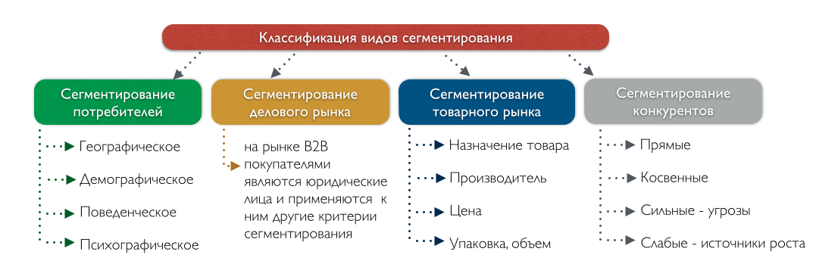
Рисунок 3.4 – Классификация видов сегментирования рынка

3.4 Особенности сегментирования в маркетинге туризма
(на примере важнейшей группы – потребителях)

Крайне сложно удовлетворить потребности в туристской услуге и запросы всех без исключения потребителей, так как у каждого из них имеются определенные различия во вкусах, предпочтениях. Тем не менее туристы (потребители) могут быть сгруппированы по некоторым признакам сегментации. Люди в этих группах - сегментах рынка - примерно одинаково реагируют на деятельность турорганизации-продавца.
Точных правил сегментации в туризме не существует - каждая турорганизация в зависимости от производимых туристских услуг и иных обстоятельств вырабатывает собственную стратегию. Однако турорганизациям важно, выделяя сегменты рынка, выявлять среди потребителей те группы клиентов, которые существенно различаются по своим потребностям и установкам в отношении услуг индустрии туризма и, следовательно, имеют различные модели поведения в процессе приобретения туристской услуги.
При сегментации потребителей туристского рынка целесообразно учитывать ряд особенностей, присущих индустрии туризма:
- в роли непосредственного потребителя услуг и покупателя (заказчика) нередко выступают разные лица (например, бронирование номеров для своих сотрудников компанией);
- решение о приобретении туристских услуг может меняться в зависимости от цели путешествия, наличия свободного времени, продолжительности и частоты отдыха;
- общий интерес групповых путешествий в ряде случаев отличается от потребностей и желаний каждого индивидуума (члена группы);
- мотивация туристов отличается в зависимости от времени, когда принимается решение о покупке и бронировании тура (например, мотивы путешествий различны у туристов, купивших туры заблаговременно, и у тех, кто приобрел "горящие путевки").
Смысл сегментации рынка в туризме заключается в том, что туристская организация не распыляет свои усилия, а концентрирует их на наиболее перспективном для нее сегменте.
Специалисты выделяют три основные группы критериев (географические, социодемографические и психолого-поведенческие), на основании которых туристские организации проводят сегментацию потребителей. Возможные критерии сегментации потребителей представлены в табл. 3.2.

Таблица 3.2 – Характеристика основных сегментов туристского спроса
Параметры анализа | Критерии | Сегменты спроса
Географические | Страна пребывания туриста | Въездной туризм
 | Географическое положение места отдыха | Выездной туризм
 | Географическая цель тура | Внутренний туризм
Социодемографические | Возраст | Молодежный туризм
 |  | Туризм "сениоров"
 |  | Детский туризм
 |  | Туризм по возрастным группам
 | Пол | Женский туризм
 |  | Смешанный туризм
 | Профессия туриста | Сегменты по профессиональному признаку: специальные туры для работников различных отраслей экономики, политики, общественной жизни
 | Социальный статус и уровень образования туриста | Руководящий состав
 |  | Служащие среднего уровня ("белые воротнички") Рабочие и т.д.
 | Постоянное местожительство туриста | Туристы из больших, средних и малых городов
 |  | Туристы из сельской местности
 | Размер семьи | Туризм одиночек
 |  | Туризм семей без детей
 |  | Туризм семей с детьми
 | Национальность | Этнический туризм
 | Религиозные убеждения | Религиозный туризм
 | Доход семьи и источники финансирования поездки | Социальный туризм
 |  | Люкс-туризм
 |  | Дешевые туры
 |  | Эксклюзивные туры
 |  | Инсентив-туры
Психолого-поведенческие | Мотив поездки | Оздоровительный туризм
 |  | Профессионально-деловой туризм
 |  | Спортивный туризм
 |  | Познавательный туризм
 | Тип туриста (психологический портрет) | Различные классификации (например, психоцентрики и аллоцентрики или квадрат, треугольник, зигзаг и круг)
 | Сезонность | Высокий сезон
 |  | Низкий сезон
 | Организация поездки | Самостоятельно
 |  | Через турфирму
 | Форма поездки | Групповая
 |  | Индивидуальная
 | Используемые транспортные средства | Авто-, авиа-, велотуризм, автобусный, морской и речной круизный и другие виды туризма
 | Используемые средства размещения | Гостиницы
 |  | Мотели
 |  | Частные дома и квартиры
 |  | Другие виды размещения
 | Продолжительность поездки | Длительные
 |  | Средней продолжительности
 |  | Кратковременные
 | Удаленность путешествия | Различные критерии сегментирования (например, в культурном отношении близкие к месту постоянного жительства или новые, не освоенные туристами районы)
 | Отношения с местным населением страны пребывания | Избегают инокультурного влияния
 |  | Необходимость общения с местным населением
 | Требовательность к комфорту | Требовательны
 |  | Не требовательны
 | Тип отдыха | Активный
 |  | Пассивный
 | Здоровье | Путешествие для здоровых людей
 |  | Для инвалидов и лиц с физическими недостатками
 | Степень приверженности к торговым маркам | Отсутствие предпочтений
 |  | Средняя степень приверженности
 |  | Устойчивая приверженность (формирование круга постоянных клиентов)

Несмотря на достаточно подробно представленное сегментирование, безусловно, оно охватывает лишь основные сегменты туристского спроса. Часто бывает нелегко провести четкую границу между отдельными сегментами по мотивации: деловой туризм может сочетаться с познавательным, спортивный с рекреационным. Усложнение туристских потребностей вызывает возникновение не только совершенно новых сегментов в туристском спросе, но и значительного числа смешанных форм туризма. Сегментирование туристского спроса имеет тенденцию к бесконечности, что обусловливают такие факторы, как усложнение структуры потребностей человека, а также растущее значение отдыха и туризма в жизни общества. В настоящее время в мире насчитывается свыше 300 видов и подвидов путешествий, которые постоянно дополняются новыми разновидностями, способными удовлетворить самые разнообразные желания и потребности людей.
Как правило, сегментирование туристского рынка осуществляется не по одному, а по нескольким критериям, что позволяет более точно учесть различные запросы и мотивы потребителей при создании новой туристской услуги.
При выборе туристской услуги потребитель руководствуется целым комплексом мотивов, из которых лишь некоторые имеют существенную значимость. Эти мотивы объединяются в многокомпонентные комплексы ощущений и желаний, в значительной мере усиливающих свое влияние на механизм и результат принятия потребителем окончательного решения. Таким образом, потенциальным туристом может быть принято решение о приобретении туристской услуги, соответствующей одновременно нескольким мотивационным исходам.
Рассмотрим, какие мотивы являются побуждающими для белорусских туристов при выборе направления путешествия (табл. 3.3).

Таблица 3.3 – Круг интересов туристов при выборе отдыха за рубежом (%)
Временной интервал | Круг интересов |  |  |  |  | Комплексный интерес
 | География, климат, природные условия | Комфорт, национальная кухня, экзотика | Имидж (репутация) страны пребывания | Общение в стране пребывания | Культура страны и получение новых знаний
Лето 2014 г. | 56,0 | 48,0 | 71,4 | 43,2 | 13,3 | 39,4
Лето 2015 г. | 72,0 | 58,7 | 61,7 | 50,4 | 18,7 | 45,9
Лето 2016 г. | 60,0 | 86,7 | 64,0 | 50,4 | 40,0 | 53,4
Лето 2017 г. | 81,0 | 93,3 | 91,4 | 67,2 | 69,3 | 74,2
Источник: Российский туризм в поисках радости. Портрет туриста в рамках его предпочтений//Туризм: практика, проблемы, перспективы. 2000. № 12.
Анализ табл. 3.3 позволил установить, что с 2014 по 2017 г. доля потребителей, имеющих не один побудительный мотив, а целый комплекс мотивов, увеличилась с 39,4 до 74,2%. За пять лет изменились требования (предпочтения) потребителей. Туристы стали более требовательны к качеству предоставляемого туристского продукта (93,3% опрошенных туристов предпочитают комфортабельные условия отдыха).
Таким образом, понимание туристских мотивов позволяет обеспечивать соответствие спроса и предложения и, как результат, повышение конкурентоспособности предприятия за счет удовлетворения потребностей туриста в конкретном туристском продукте.
При создании и реализации туристской услуги организации должны учитывать соотношение главного и вторичных мотивов путешествия, которые определяют выбор туриста. Это позволит туристской организации эффективно построить систему планирования, разработки и реализации туристской услуги. Эксперты следующим образом классифицируют мотивационные исходы:
- единый, четко преобладающий и обоснованный мотивационный исход является решающим при выборе места туристской дестинации. Главная цель путешествия - основная, все остальные цели вторичны и не имеют решающего значения при выборе туруслуги;
- один превалирующий мотивационный исход и несколько вторичных или ожидаемых исходов, решение о выборе которых может быть принято при соответствующем стечении обстоятельств во время поездки (например, при проведении познавательных туров набор экскурсий и развлечений часто формируется исходя из индивидуального выбора туриста);
- главный мотивационный исход и несколько четко выделенных сопутствующих исходов (например, пляжный отдых туристы часто дополняют развлекательной и экскурсионной программой, активными видами отдыха).
Таким образом, перед организациями индустрии туризма стоит задача предложения потребителям такой туристской услуги, которая бы максимально учитывала туристские мотивы и была уникальна в своем роде. Этого можно достичь путем разработки туристской услуги с учетом индивидуальных особенностей потребителей, а также удовлетворения их ключевых потребностей. Однако в настоящее время организациям индустрии туризма для сохранения потребителей (создания лояльных клиентов) очень важно удовлетворение туриста от поездки. Потребитель удовлетворен, если его ожидания оправдались, т.е. воспринимаемое исполнение туристской услуги соответствует тому, что он ожидал получить.
Проблема эффективного воздействия туристских организаций на повышение привлекательности своей работы в глазах клиента состоит в преодолении у клиентов различных страхов и опасений от предстоящего путешествия и, как следствие, повышении степени удовлетворенности потребителя. Это невозможно без учета туристскими организациями психологических препятствий, возникающих у путешественников как на сознательном, так и на подсознательном уровне.
Специалисты выделяют шесть типов барьеров, каждый из которых характеризует психологические препятствия, возникающие у туристов:
- физический барьер характеризуется опасениями, связанными с климатической адаптацией, плохим самочувствием, непереносимостью метеоусловий и болезнью длительных перемещений;
- психоэмоциональный барьер возникает из-за боязни нервного напряжения, эмоциональных расстройств, стрессовых ситуаций, психического дискомфорта, связанного с опасениями по поводу условий проживания, обслуживания и еще целого ряда факторов;
- психологический барьер формируется на основе негативной информации, полученной из официальных источников и средств массовой информации, а также нелестных отзывов людей, побывавших в стране;
- коммуникативный барьер возникает из-за незнания языка, неумения пользоваться местными средствами передвижения и боязни неблагоприятной криминогенной обстановки в стране пребывания;
- экономический барьер характеризуется опасениями в связи с предстоящими финансовыми затратами, возможной нехваткой денег в поездке, дороговизной или элементарным обманом;
- культурный барьер формируется из-за незнания или непереносимости национально-культурных особенностей страны пребывания.
Сравнительный анализ различных групп туристов показал, что большинство проблем и опасений туристов относится к таким группам барьеров, как физический и коммуникативный.
Специалисты выделяют два важных показателя, непосредственно связанных с проблемой воздействия барьеров на психологию туриста: с одной стороны, это - продолжительность пребывания в стране, с другой - степень эмоционального воздействия от пребывания в незнакомой среде. Взаимодействие этих показателей и определяет некоторым образом границы и степень воздействия, возникшего в результате столкновения с культурой народа чужой страны.

Литература
1. Материал из Википедии [Электронный ресурс] Режим доступа https://ru.wikipedia.org/wiki
2. Филип Котлер «Основы маркетинга» Краткий курс.: Пер. с англ. — М.: Издательский дом «Вильямс», 2007. — 656 с.
3. Голубков Е. П. «Маркетинговые исследования: теория, методология и практика». — М.: Издательство «Финпресс», 2005. — 464 с.
4. The American Marketing Association (AMA), 2004.
5. Панкрухин А.П. «Маркетинг»: Учеб. для студентов, обучающихся по специальности 061500 «Маркетинг»/ Гильдия маркетологов. — 3-е изд. — М.: Омега-Л, 2005. - 656 с.
6. Баканов Г.Б. Маркетинг: лекции / Г.Б. Баканов. – Таганрог: ТРТУ, 2005. – 100 с.
7. Паршин А.А. Методы и принципы сегментного анализа в маркетинге: энциклопедия маркетинга / А.А. Паршин / Библиотека маркетолога [Электронный ресурс] Режим доступа http://www.marketing.spb.ru/read/article/a54.htm.
8. Бронникова Т.С. Маркетинг: учеб. пособие / Т.С. Бронникрва, А.Г. Чернявский. – Таганрог: ТРТУ, 1999. – 103 с.
9. Дурович А.П. Маркетинг в туризме: Учеб. пособие. Мн.: Новое знание, 2001. — 496 с.

